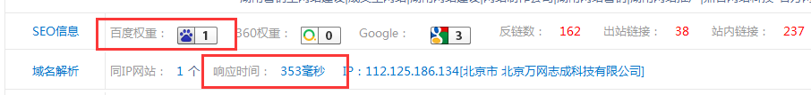

百度权重过低

域名响应速度过慢

鼎誉没有达到的因素：

百度权重的影响因素：

1、网站外链的推广度、数量和质量。

2、网站的内链够强大。

3、网站的原创质量。

4、网站的年龄时间。

5、网站的更新频率。

6、网站的服务器。

7、网站的流量:流量越高网站权重越高；

8、网站的关键词排名:关键词排名越靠前，网站的权重越高；

9、网站的收录数量:网站百度收录数量越多，网站百度权重越高；

10、网站或者网页的浏览量及深度:即用户体验越好，网站百度权重越高。

11、关键词的数量：关键词的数量越多，积累的权重也会越高，不过，这还要看关键词的流量，如果关键词的流量非常的低，即便排名很靠前，权重也不会积累到很多，不过可以积少成多。





对比百度搜索一页网站建设公司

关键词库收录少 ，只有一个词被收录

解决方法：每个页面都应加<titlie> 关键词</title>

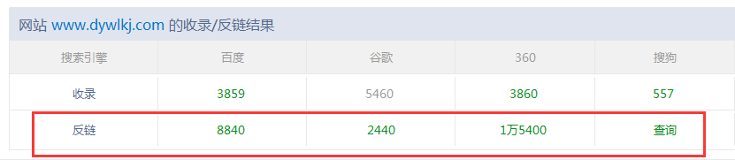

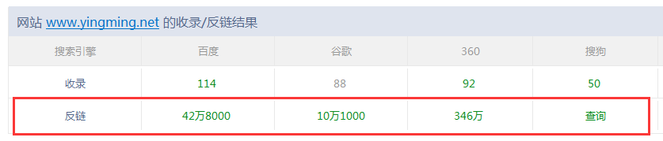

反链数不够

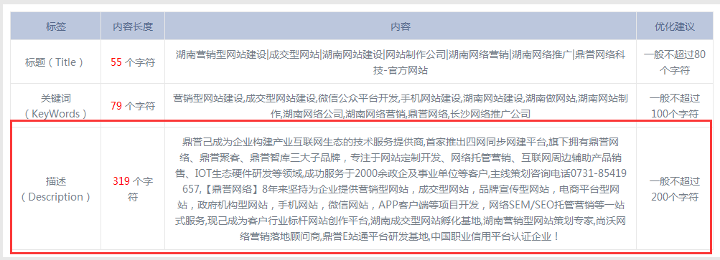

描述过长，建议缩减描述

建议修改 标题/关键词/描述，依据百度第一页网站建议修改为：

标题：

长沙网站建设,长沙网站设计,长沙网站制作,长沙做网站,长沙网站建设公司,湖南鼎誉，鼎誉网络

关键词：

长沙网站建设,长沙网站设计,长沙做网站,长沙网站制作,长沙网站建设公司,长沙网站设计公司,长沙高端网站建设,长沙企业网站建设,长沙品牌网站建设,湖南鼎誉，鼎誉网络

描述：

湖南鼎誉网络网站建设是提供长沙网站设计的网站制作公司,依据客户需求进行网站定制开发,长沙网站建设公司,长沙网站定制开发,长沙高端网站建设,长沙做网站,长沙企业网站建设,长沙品牌网站建设等专业服务

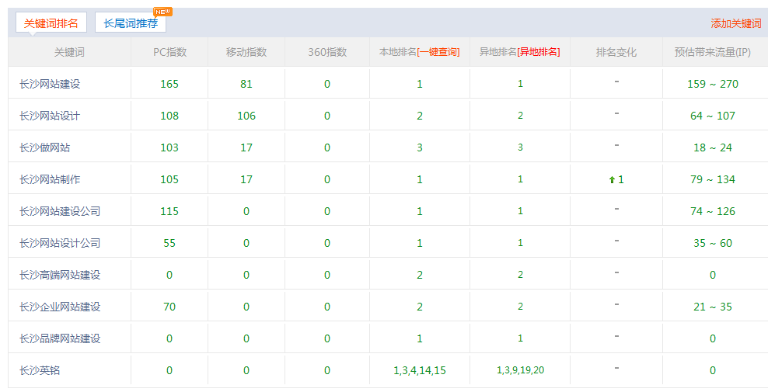

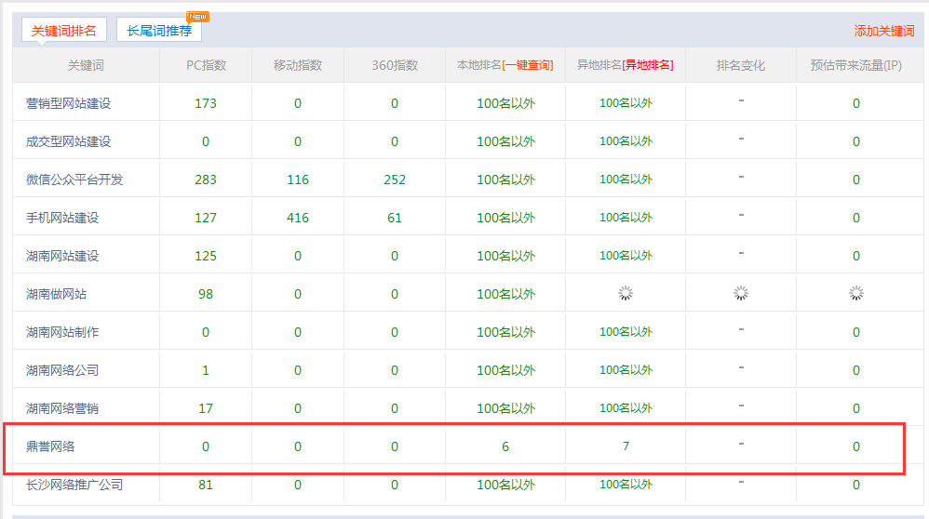

关键词排名对比：

只有一个关键词在线 ：鼎誉网络

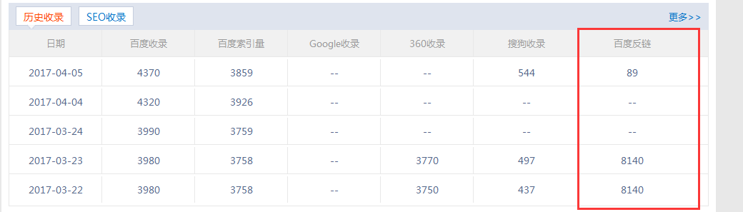

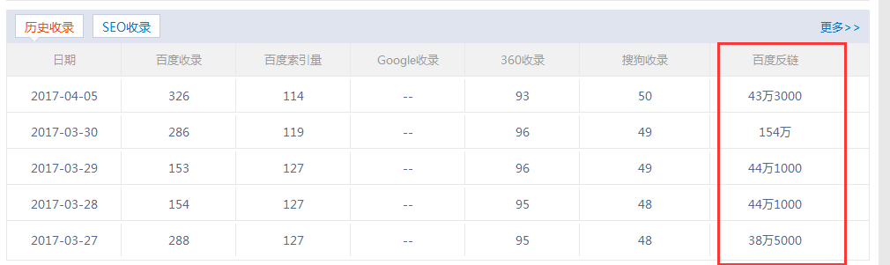

对比：

百度反链链接数不够多

增加网站外部文章及外部链接办法：

博客或论坛：

百度空间 http://i.baidu.com/

新浪博客 http://blog.sina.com.cn/

天涯博客

网易博客 http://blog.163.com/

凤凰博客 <http://blog.ifeng.com/> 公司账号已被屏蔽

搜狐博客 http://blog.sohu.com/

和讯博客 http://blog.hexun.com/

其他猫扑、环球在线、中金在线、豆瓣、人人、博客大巴、39健康等

一是官方博客，主要做公司或者网站的宣传，

一是外联博客，主要的做外链的博客

每个博客中发布的文章在收录之前是不添加外链的，收录之后在找一些相关的锚文本做网站的外链，每天外链的数量都差不多，不会突然就很多或者很少。坚持，这个很重要。

论坛：

A5 <http://www.admin5.com/>

站长之家 <http://www.chinaz.com/>

百度贴吧 https://tieba.baidu.com/

搜狐

新浪

网易

天涯

腾讯

问答类：

**百度知道**

百度收藏夹，有利于在百度知道发布链接

不要用同一个账号，同一个IP回答太多问题

链接留内页的链接地址

留除百度空间外的其他博客地址

1. 在网址前添加百度网址

例子baidu.com/www.iemini.com 、 Hi.baidu.com/www.iemini.com

二、利用百度自己产品

1、百度空间：先将您的链接放在百度空间的文章中，然后利用这篇文章的网址提交到答案中去。

2、百度搜藏：将您需要的链接地址收藏到百度搜藏中，并且使用一个相对好的名称，提交答案时，可以将您的百度搜藏提交。

三、利用百度新出的“追问功能”

四、申请百度知道专家

搜搜问问

天涯问答

综合信息网站：

58同城、列表网

论坛类：

如果通过论坛做外链

1. 论坛发帖，跟帖
2. 利用个性签名
3. **尽量选择和你所做网站相关性比较大的论坛来做链接。**
4. **发布主题帖的时候，在文章里面加上锚文本。**
5. **在可以甚至个性签名的论坛里跟帖，并且选择新帖跟，收录会好些，这就是为什么很多人喜欢抢沙发的原因，或者一些火起来的帖子也可以，也是会重读收录的。另外不要放过置顶的帖，精华帖，技术贴等。**
6. **发布链接的论坛要多样化，不能只在某个或者某几个论坛上努力，更不能随便修改链接。**
7. **去论坛发布原创软文，在和自己网站相关的论坛去发布一些软文，在正文留上链接，不容易被删帖，或者是一些热门的新闻，事件，巧妙的和自己的关键词结合在一起留下链接也是不错的办法。**

外链建设是网站外部优化的一个非常重要的环节

论坛，贴吧，博客，收藏夹，B2B网站，分类目录，问答，文库

一、发外链的账号最好是养过一段时间的。

刚注册的新账号就用来发外链是很容易被删的。

二、最开始发的几篇帖子不要带任何外链。

“放烟雾弹”，主要的目的就是为后面发带链接的帖子做掩护，好让其能顺利过关。

三、发帖时间的选择。

中午和晚上10点过后是最好的发帖时间

四、先发帖再编辑修改。

第一遍帖子的时候先不要带外链，被其他的最新帖子挤下去了以后再对其进行修改添加要发的外链再保存一下，要提醒大家的是最好间隔时间不要太长，以免之前的帖子被收录了，那样再进行后面的操作就没有意义了。

五、不要设置过于暴露的美女头像。

六、跟管理员搞好关系。

七、外链的摆放位置。

网站的头尾都是很敏感的位置，中部是最容易被忽视或漏掉的地方，因此外链要放到哪儿你心里应该很清楚了。

“内链为王，外链为皇”

外链和反链的定义

外链：也叫外部链接，或者是导入链接，外链即能够给你带来蜘蛛爬行访问的链接就叫做外链，也就是说从网站外部的其他网页链接到你的网站的链接。对待外链，大部分新手有一个误区就是，外部链接应该都是链接到网站首页的。这种认识是不准确的。网站的内页也可以并且应该有导入链接，这对于提升内页的权重也是有帮助的。

反链：准确的来讲应该叫做反向链接。反向链接指的是两个网页之间直接的关系。举例，有两个网页，网页X和网页Y，网页X通过超链接的形式链接到网页Y，那么网页X就是网页Y的反向链接。

反链也属于外链。

链接被搜索引擎收录，就叫反链；不被收录，就只能叫外链。

外链和反链的作用：

反链作用：反链就是别的站点对我们站点的投票，我们的反链越多那么我们的价值就越高，权重就越高。我们的反链越多，我们在搜索引擎得到的分值(PR)就越高，分值越高我们的排名就越好。

外链的作用：外链就是为蜘蛛提供大量的路标信息，指导并且吸引蜘蛛的爬行抓取路径。

新站可以疯狂的做外链，反链就只能适当的做一些。外链越多越好，多多益善;反链每日增加，日积月累

备注：外链可以用新博客来做，勾引蜘蛛来爬行就好。反链去高权重的论坛发帖，留下网站超级链接。